#
1143462
#
1143463
Школьный этап по физической культуре
Физическая культура
.
5
–6 классы
. Ограничение по времени
35
минут
История физической культуры и спорта. Вариант №1
В каком году впервые в Московской области состоялся первый футбольный матч?
В
году
В
году
В
году
В
году
Решение задачи:
История физической культуры и спорта: учеб. пособие для учеб. завед./Б.Р.
Голощапов – 6-е изд. – М: Издательский центр «Академия», 2009 г.
За решение задачи

1

балл
История физической культуры и спорта. Вариант №2
В каком городе в Московской области впервые состоялся футбольный матч?
Серпухов
Зарайск
Орехово-Зуево
Бронницы
Решение задачи:
История физической культуры и спорта: учеб. пособие для учеб. завед./Б.Р.
Голощапов – 6-е изд. – М: Издательский центр «Академия», 2009
За решение задачи

1

балл
#
1143464
#
1143467
Что произносит верховная жрица перед зажжением олимпийского огня?
Оду Зевсу, как почитание бога, причастного к основанию Олимпийских игр.
Клятву Прометею о хранении огня.
Молитву Гераклу, как почитание героя, причастного к основанию Олимпийских игр.
Символическую молитву Аполлону, чтобы послал лучи для зажжения огня.
Решение задачи:
Olympic.org/sochi-2014 – официальный сайт эстафеты олимпийского огня
Оргкомитета зимних ОИ 2014 г.
За решение задачи

1

балл
История физической культуры и спорта. Вариант №2
Что символизирует мужской «Пиррический танец без оружия» на церемонии зажжения олимпийского огня?
Открытие Олимпийских игр.
Поклонение огню.
Начало эстафеты олимпийского огня.
Наступление мира во время Олимпийских игр.
Решение задачи:
Olympic.org/sochi-2014-официальный сайт эстафеты олимпийского огня Оргкомитета
зимних ОИ 2014 г.
За решение задачи

1

балл
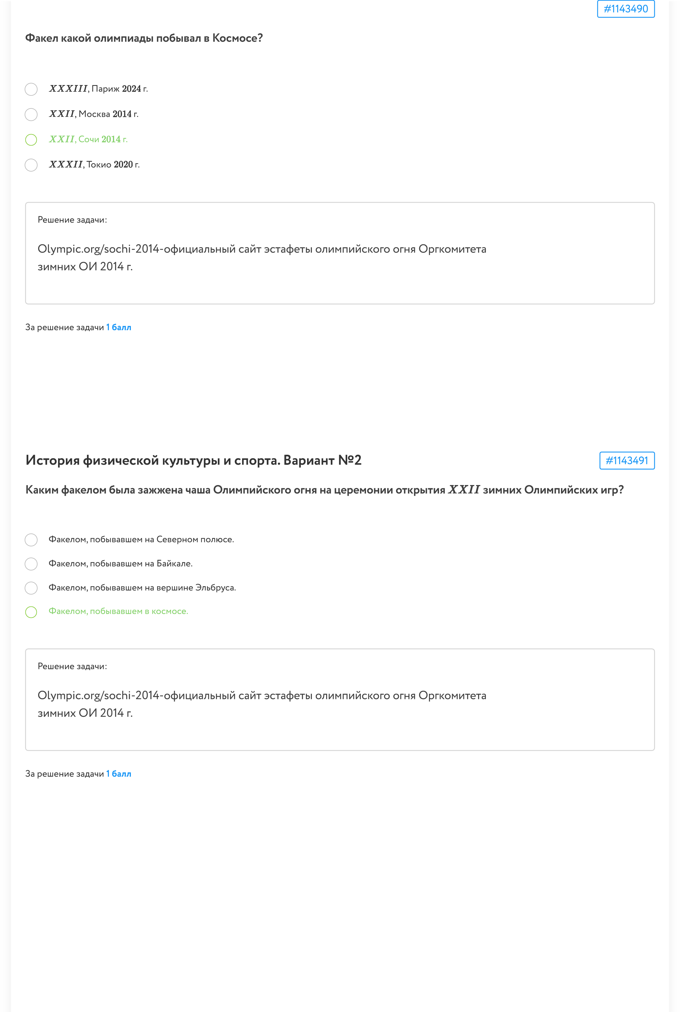
#
1143492
#
1143493

Когда в программу Олимпийских игр Древней Греции впервые включили юношеские состязания?
В
г. н.э.
В
г. до н.э.
В
г. до н.э.
В
г. до н.э.
Решение задачи:
Физическая культура 5-7 классы: учеб. для общеобразов. учреждений, М.Я.
Виленский, И.М. Туревский, Т.Ю. Торочкова и др., под редак. М.Я. Виленского –5 изд. -
М: Просвещение, 2016 г.
За решение задачи

1

балл
История физической культуры и спорта. Вариант №2

Какова была дистанция беговой дорожки для юношей на Олимпийских играх Древней Греции?
беговой дорожки стадиона
м
см
как у взрослых
половину длины беговой дорожки стадиона
Решение задачи:
Физическая культура 5-7 классы: учеб. для общеобразов. учреждений, М.Я.
Виленский, И.М. Туревский, Т.Ю. Торочкова и др., под редак. М.Я. Виленского – 5 изд. -
М: Просвещение, 2016 г.
За решение задачи

1

балл
#
1143494
#
1143495
Как в Древней Греции называли специальных учителей, которые готовили детей к атлетическим агонам: бегу на
различные дистанции, прыжкам в длину, метанию копья и диска, борьбе и кулачному бою?
Педотрибы
Элланодики
Магистры
Эфебы
Решение задачи:
Белоусов Л.С., Ватлин А.Ю. Стрелков А.В. Олимпийское движение: история и
современность – М.: Планета, 2016 г.
За решение задачи

1

балл
История физической культуры и спорта. Вариант №2
Кто являлся главным гарантом соблюдения священного перемирия на Олимпийских Играх в Древней Греции?
Педотрибы
Магистры
Эфебы
Элланодики
Решение задачи:
Белоусов Л.С., Ватлин А.Ю. Стрелков А.В. Олимпийское движение: история и
современность – М: Планета, 2016 г.
За решение задачи

1

балл

#
1143496
#
1143497

Какие упражнения преимущественно нужно выполнять при сутулой спине?
Способствующие увеличению подвижности верхней части позвоночника.
Переворот в сторону на
градусов с промежуточной опорой на руки через поперечный шпагат.
Махи ногами назад.
Махи ногами вперед.
Решение задачи:
Физическая культура 5-7 классы: учеб. для общеобразов. учреждений, М.Я.
Виленский, И.М. Туревский, Т.Ю. Торочкова и др., под редак. М.Я. Виленского – 2 изд.:
М.: Просвещение, 2013 г.
-
За решение задачи

1

балл
Физическая культура и спорт. Вариант №2

Какие упражнения преимущественно нужно выполнять при прогнутой спине?
Переворот в сторону на
градусов с промежуточной опорой на руки через поперечный шпагат.
Махи ногами назад.
Способствующие увеличению подвижности верхней части позвоночника.
Упражнения на укрепление брюшного пресса.
Решение задачи:
Физическая культура 5-7 классы: учеб. для общеобразов. учреждений, М.Я.
Виленский, И.М. Туревский, Т.Ю. Торочкова и др., под редак. М.Я. Виленского –.5 изд.
-
М: Просвещение, 2016 г.
За решение задачи

1

балл
#
1143498
#
1143499
Лёгкая атлетика. Вариант №1
На официальных соревнованиях по легкой атлетике не проводятся метания …
копья
мяча
молота
диска
Решение задачи:
Правила вида спорта «Легкая атлетика»
За решение задачи

1

балл
Лёгкая атлетика. Вариант №2
В лёгкой атлетике, как виде спорта, соревнования по прыжкам проводятся …
с трамплина
в длину
с места
по джампингу
Решение задачи:
Правила вида спорта «Легкая атлетика»
За решение задачи

1

балл
#
1143500
#
1143501
К гигиеническим средствам физической культуры относится: …
режим питания и отдыха
закаливание
воздушные ванны
плавание
Решение задачи:
Физическая культура 5-7 классы: учеб. для общеобразов. учреждений, М.Я.
Виленский, И.М. Туревский, Т.Ю. Торочкова и др., под редак. М.Я. Виленского –.5 изд.
– М.: Просвещение, 2016 г.
За решение задачи

1

балл
Физическая культура и спорт. Вариант №2
При соблюдении правильного режима питания требуется …
принимать пищу
раза в день.
принимать пищу на ночь.
принимать пищу с большим количеством фастфуда.
принимать пищу
раза в день, с интервалом в
часа.
Решение задачи:
Физическая культура 5-7 классы: учеб. для общеобразов. учреждений, М.Я.
Виленский, И.М. Туревский, Т.Ю. Торочкова и др., под редак. М.Я. Виленского –.5 изд.
– М.: Просвещение, 2016 г.
За решение задачи

1

балл
#
1144842
#
1144843
История физической культуры и спорта. Вариант №1
Профилактика нарушений осанки не включает в себя …
массаж
прогулку по парку
зрительный контроль
утреннюю гимнастику
Решение задачи:
Физическая культура. 8-9 классы: учеб для общеобразоват. организаций/В.И. Лях. – 8- изд. перераб. и доп. – М:
Просвещение,2019 г.
За решение задачи

1

балл
История физической культуры и спорта. Вариант №2
Какой из видов закаливания не относится к водным процедурам?
моржевание
ходьба босиком
обтирание
обливание
Решение задачи:
Физическая культура. 8-9 классы: учеб для общеобразоват. организаций/В.И. Лях. – 8- изд. перераб. и доп. – М:
Просвещение,2019 г.
За решение задачи

1

балл
#
1143502
#
1143503
Как называется исходное положение в упражнении подтягивание на низкой перекладине?
равновесие
вис лежа
упор лежа
упор стоя
Решение задачи:
Физическая культура 5-7 классы: учеб. для общеобразов. учреждений, М.Я.
Виленский, И.М. Туревский, Т.Ю. Торочкова и др., под редак. М.Я. Виленского –.5 изд.
– М.: Просвещение, 2016 г.
www.gto.ru
За решение задачи

1

балл
Физическая культура и спорт. Вариант №2
Как называется исходное положение в упражнении кувырок вперед?
сед
упор присев
упор на руках
вис лежа
Решение задачи:
Физическая культура 5-7 классы: учеб. для общеобразов. учреждений, М.Я.
Виленский, И.М. Туревский, Т.Ю. Торочкова и др., под ред. М.Я. Виленского –.5 изд.
– М.: Просвещение, 2016 г.
За решение задачи

1

балл
#
1143504
#
1143505
Физическая культура и спорт. Вариант №1
К спортивному инвентарю не относится: …
гимнастическая палка
гантели
гимнастический купальник
эспандер
Решение задачи:
Физическая культура 5-7 классы: учеб. для общеобразов. учреждений, М.Я.
Виленский, И.М. Туревский, Т.Ю. Торочкова и др., под редак. М.Я. Виленского –.5 изд.
– М.: Просвещение, 2016 г.
За решение задачи

1

балл
Физическая культура и спорт. Вариант №2
К спортивной экипировке относится: …
бутсы
гетры
комбинезон
всё вышеперечисленное
Решение задачи:
Правила вида спорта «Футбол», правила вида спорта «Лыжные гонки»
За решение задачи

1

балл

#
1144847
#
1144848
История физической культуры и спорта. Вариант №1
При выполнении каких видов деятельности, создаются лучшие условия для развития ловкости?
подвижные игры
кросс
бег с максимальной скоростью
прыжки в высоту
Решение задачи:
Физическая культура 5-7 классы: учеб. для общеобразов. учреждений, М.Я. Виленский, И.М. Туревский, Т.Ю.
Торочкова и др., под редак. М.Я. Виленского –.5 изд. – М.: Просвещение, 2016 г.
За решение задачи

1

балл
История физической культуры и спорта. Вариант №2
При выполнении каких видов деятельности, создаются лучшие условия для развития быстроты?
плавание
кросс
бег на
м
прыжки в высоту
Решение задачи:
Физическая культура 5-7 классы: учеб. для общеобразов. учреждений, М.Я. Виленский, И.М. Туревский, Т.Ю.
Торочкова и др., под редак. М.Я. Виленского –.5 изд. – М.: Просвещение, 2016 г.
За решение задачи

1

балл
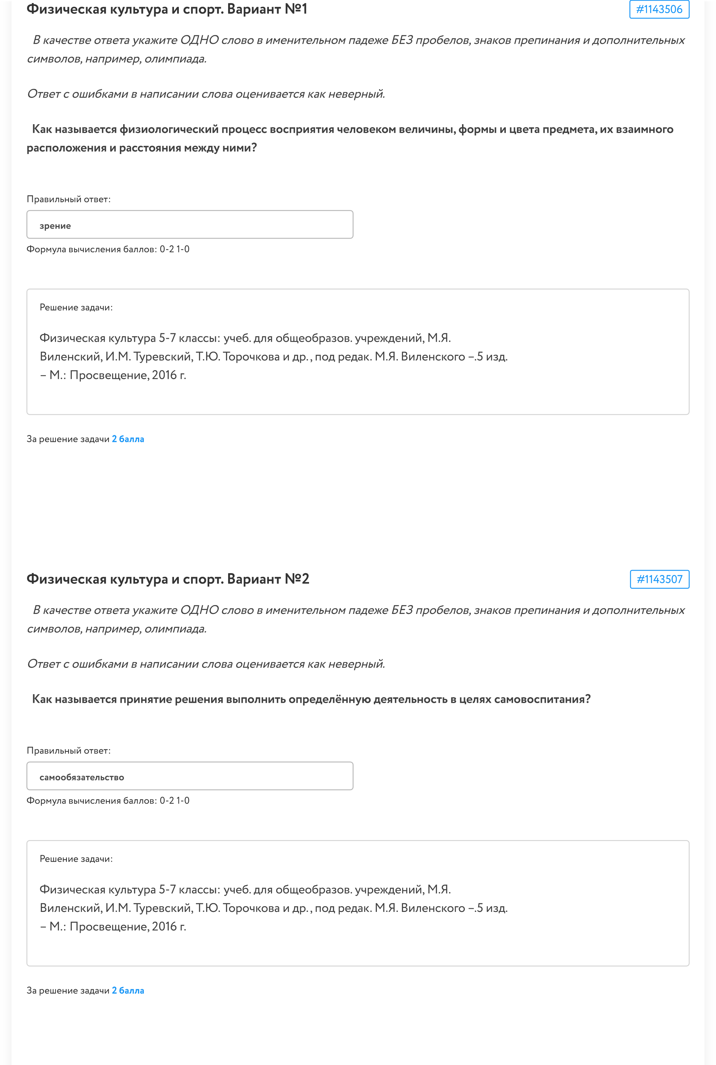
#
1144849
Физическая культура и спорт. Вариант №1
В
к
а
че
с
т
в
е
о
т
в
е
т
а
у
к
а
ж
и
т
е
О
Д
Н
О с
л
о
в
о
в
и
м
е
н
и
т
е
л
ь
н
о
м
п
а
д
е
ж
е
Б
ЕЗ
пр
о
б
е
л
о
в
,
з
н
а
к
о
в
пр
е
пи
н
а
н
и
я
и
д
о
по
л
н
и
т
е
л
ь
н
ы
х
с
и
м
в
о
ло
в
,
н
а
пр
и
м
е
р
,
б
е
ла
я.
О
т
в
е
т

с

о
ш
и
б
к
а
м
и

в

н
а
пи
с
а
н
и
и

с
л
о
в
а

о
ц
е
н
и
в
а
е
т
с
я

к
а
к

н
е
в
е
р
н
ы
й
.
Медаль какого достоинства впервые была завоевана в истории России на IV Олимпийских играх современности?
Правильный ответ:
серебряная
Формула вычисления баллов:
0-2 1-0
Решение задачи:
История физической культуры и спорта: учеб. пособие для учеб. завед./Б.Р. Голощапов – 6-е изд. – М:
Издательский центр «Академия», 2009 г.
На IV Олимпийских играх в Лондоне в 1908 году российские борцы Николай Орлов (полусредний вес) и
Александр Петров (тяжёлый вес) завоевали первые в истории российского спорта олимпийские награды —
серебряные медали.
За решение задачи

2

балла
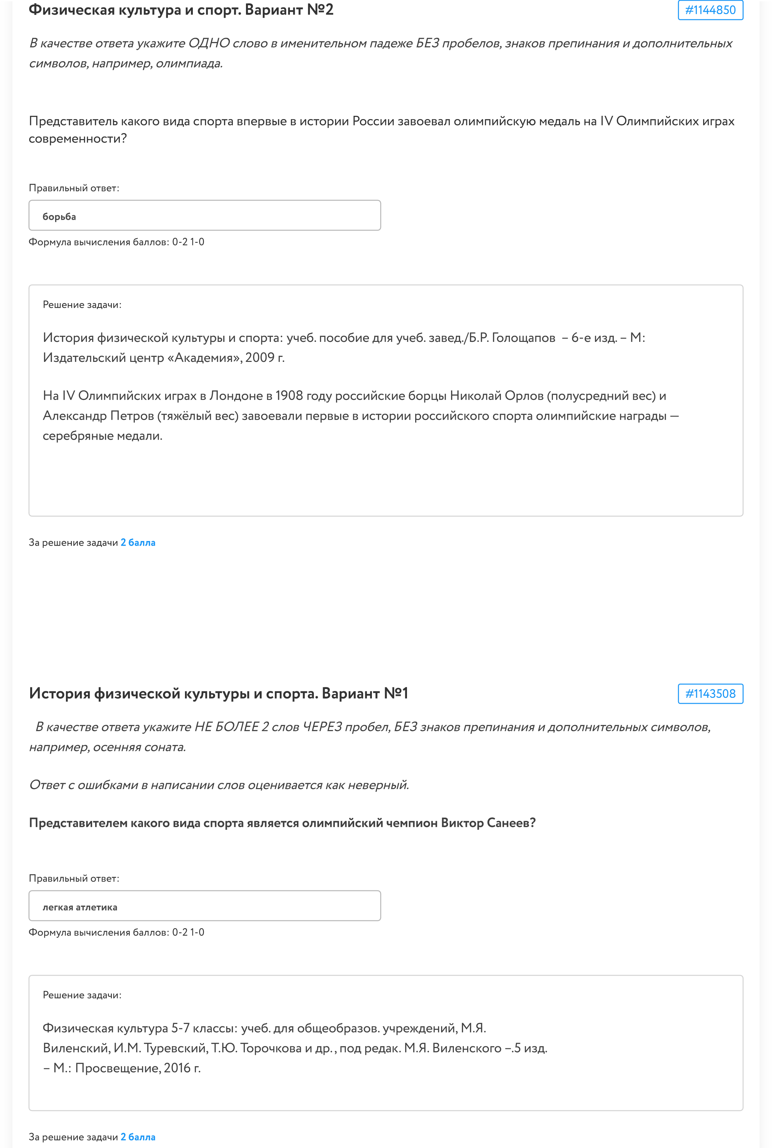
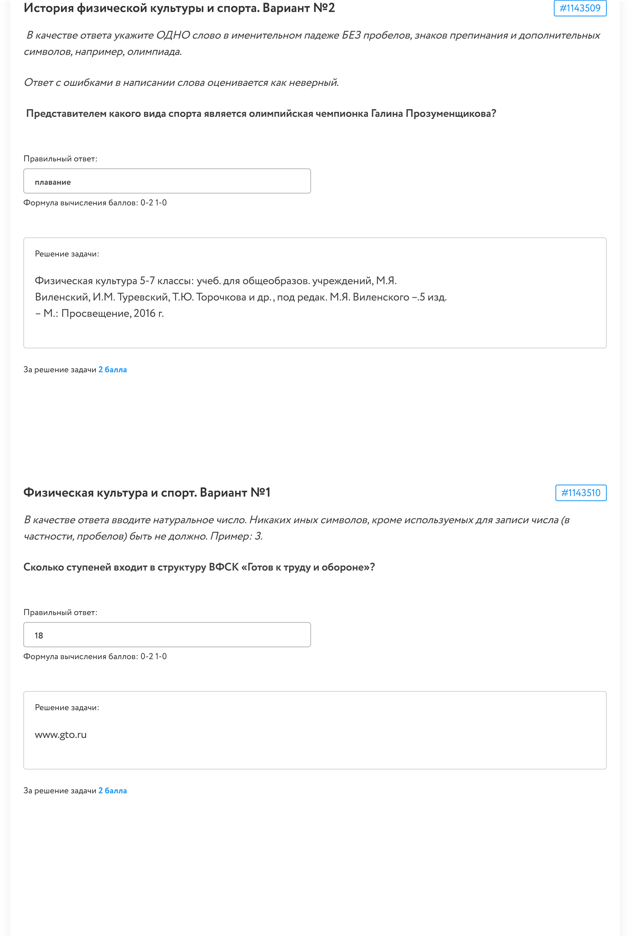
#
1143511
Физическая культура и спорт. Вариант №2
В
к
а
че
с
т
в
е
о
т
в
е
т
а
в
в
о
д
и
т
е
н
а
т
у
р
а
л
ь
н
о
е
ч
и
с
л
о
.
Н
и
к
а
к
и
х
и
н
ы
х
с
и
м
в
о
л
о
в
,
к
р
о
м
е
и
с
по
л
ь
з
у
е
м
ы
х
д
л
я
з
а
пи
с
и
ч
и
с
л
а
(
в
ча
с
т
н
о
с
т
и
,
пр
о
б
е
ло
в
)
б
ы
т
ь
н
е
д
о
л
ж
н
о
.
П
р
и
м
е
р
:
3
.
Сколько испытаний содержала ступень «Будь готов к труду и обороне»?
Правильный ответ:
16
Формула вычисления баллов:
0-2 1-0
Решение задачи:
www.gto.ru
За решение задачи

2

балла
#
1143513
История физической культуры и спорта. Вариант №1
Ес
ли
в
с
е
в
а
р
и
а
н
т
ы
о
д
н
о
в
р
е
м
е
н
н
о
н
е
по
м
е
щ
а
ю
т
с
я
в
о
к
н
о
б
р
а
у
з
е
р
а
,
м
о
ж
н
о
в
о
с
по
л
ь
з
о
в
а
т
ь
с
я
с
о
ч
е
т
а
н
и
е
м
к
л
а
в
и
ш
c
t
r
l
и
(
-
)
(
c
m
d
и
(
-
)
д
ля M
a
c
)
д
ля у
м
е
н
ь
ш
е
н
и
я
м
а
с
ш
т
а
б
а
о
к
н
а
.
Установите соответствие между олимпийскими чемпионами, являющимися представителями одного вида спорта.
Формула вычисления баллов:
0-4 1-3,5
2-3 3-2,5 4-2 5-1,5 6-1 7-0,
5 8-0
Решение задачи:
Сайт министерства спорта РФ
За решение задачи

4

балла
Доступные варианты ответов
:
Виктор Чукарин
Светлана Хорхина
Владимир Сальников
Евгений Рылов
Валерий Брумель
Татьяна Казанкина
Юлия Чепалова
Михаил Иванов
Елена Бережная
Аделина Сотникова
Владислав Третьяк
Александр Рагулин
Станислав Поздняков
Софья Великая
Василий Алексеев
Юрий Власов
Александр Рагулин
Михаил Иванов
Аделина Сотникова
Юрий Власов
Светлана Хорхина
Евгений Рылов
Татьяна Казанкина
Софья Великая
#
1143515
История физической культуры и спорта. Вариант №2
Ес
ли
в
с
е
в
а
р
и
а
н
т
ы
о
д
н
о
в
р
е
м
е
н
н
о
н
е
по
м
е
щ
а
ю
т
с
я
в
о
к
н
о
б
р
а
у
з
е
р
а
,
м
о
ж
н
о
в
о
с
по
л
ь
з
о
в
а
т
ь
с
я
с
о
ч
е
т
а
н
и
е
м
к
л
а
в
и
ш
c
t
r
l
и
(
-
)
(
c
m
d
и
(
-
)
д
ля M
a
c
)
д
ля у
м
е
н
ь
ш
е
н
и
я
м
а
с
ш
т
а
б
а
о
к
н
а
.
Установите соответствие между олимпийскими чемпионами, являющимися представителями одного вида спорта.
Формула вычисления баллов:
5 8-0
2-3 3-2,5 4-2 5-1,5 6-1 7-0,
0-4 1-3,5
Решение задачи:
Сайт министерства спорта РФ
Доступные варианты ответов
:
Николай Андрианов
Алексей Немов
Антон Шипулин
Ольга Пылёва
Николай Зимятов
Любовь Егорова
Валерий Васильев
Александр Мальцев
Евгений Гришин
Светлана Журова
Алексей Ягудин
Александр Зайцев
Марина Кошевая
Александр Попов
Валерий Борзов
Владимир Куц
Александр Зайцев
Александр Мальцев
Владимир Куц
Алексей Немов
Любовь Егорова
Ольга Пылёва
Александр Попов
Светлана Журова
За решение задачи

4

балла

